一、選擇題：50分（每題5分）
1. (A)kut-tsi̍h。 (B)tsiat-buâ。
(C)phah-tsiat。 (D)tsiat-khàu。
第二回 範圍：第2課 看 bàng-gà 學台語 ─ 健康上要緊
3994
（ A ）1. 下面佗一个選項「折」的讀音佮其他的無相仝？
(A)骨「折」 (B)「折」磨 (C)拍「折」 (D)「折」扣
（ B ）2. 「我哪會知影你敢是欲共我創治」，「創治」的華譯意思是啥物？
(A)安排工作 (B)捉弄 (C)治療 (D)幫忙
（ C ）3. 「你好好仔休息，日子猶久長，毋通食緊挵破碗。」這句話華譯是啥物意思？
(A)生活最重要的是吃飽飯，其他都不重要
(B)做事要積極努力，有效率
(C)休息是為了走更長遠的路
(D)生活態度要「不慌不忙，不疾不徐」
（ B ）4. 「阿明，莫假喔！你若一座山仝款，挵一下爾爾，敢有遮爾疼？」下面佗一个選項無阿華這句話想欲表達的意思？
(A) 阿明生做足大欉 (B) 阿明挵著一粒山
(C) 阿華感覺阿明是假影受傷 (D) 阿華毋相信阿明受傷真嚴重
（ B ）5. 「你毋通看貓的無點！」是啥物意思？
(A)表示𪜶佮意有噴點的貓仔 (B)表示毋通看人無
(C)表示做人愛有寬容 (D)表示做人袂當傷自私
（ D ）6. 「食人一口，報人一斗」是啥物意思？
(A)敢做敢擔當 (B)食人夠夠 (C)食飯皇帝大 (D)愛知影報恩
（ C ）7. 「鼻水青色，有細菌感染」，欲按怎治療？
(A)愛加運動
(B)愛加啉水
(C)欲食抗生素
(D)愛吊大筒
（ A ）8. 「戇的也有一項會」佮下面佗一个選項意思相倚？
(A)荏荏馬嘛有一步踢
(B)飼鳥鼠咬布袋
(C)一面抹壁雙面光
(D)有樣看樣，無樣家己想
8. (A)指天生我才必有用。
(B)指養虎為患。
(C)指為人處事圓融。
(D)指切勿一味追尋模仿他人，要由模仿進而跨入自己的創作才是應該的。
（ D ）9. 請問下面佗一个選項毋是佇人體頂半身？
(A)頷頸 (B)下頦
(C)尻脊骿 (D)跤胴
9. (A)頷頸 ām-kún：脖子。 (B)下頦 ē-hâi：下巴。
(C)尻脊骿 kha-tsiah-phiann：後背。 (D)跤胴 kha-tâng：小腿。
（背面尚有試題）
（ C ）10. 請問下面佗一个症頭愛揣胃腸科醫師治療？
(A)羊眩 iûnn-hîn (B)紅目墘 âng-bk-kînn
(C)溢刺酸 ik-tshiah-sng (D)烏暗眩 oo-àm-hîn
10. (A)羊眩 iûnn-hîn：癲癇。
(B)紅目墘 âng-ba̍k-kînn：結膜炎。
(C)溢刺酸 ik-tshiah-sng：胃酸逆流。
(D)烏暗眩 oo-àm-hîn：眩暈。

二、是非題：25分（每題5分）（／前後意思仝款的，畫〝○〞；無仝的，拍〝╳〞）
1. 攏是感覺新鮮、奇巧的意思。
2. 「好命」講的是人的出身好，抑是境遇好。
「好額」是講富裕、有錢。
3. 「拍折」是打折、下折扣，講的是物件價數變俗。
「骨折」是因外傷、破病引發骨頭斷去，抑是完整性的破壞。
4. 「請假」是因為破病抑有代誌，請求允准無出勤。
「放假」是按規定抑是經過批准，會當毋免出勤上工。
5. 「假痟」是佯顛佯戇、裝瘋賣傻。
「假仙」是無表現真實的模樣。
（ ○ ）1. 好玄／好奇
（ ╳ ）2. 好命／好額
（ ╳ ）3. 拍折／骨折
（ ╳ ）4. 請假／放假
（ ╳ ）5. 假痟／假仙

三、圖片判讀：10分（每題5分）（看圖，揣出上峇的答案）
1. 這是身體的啥物部位？  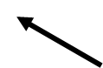  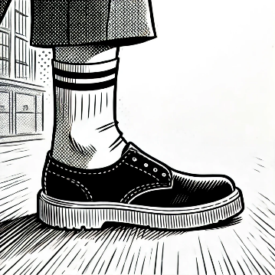 | 2. 這是身體的啥物部位？      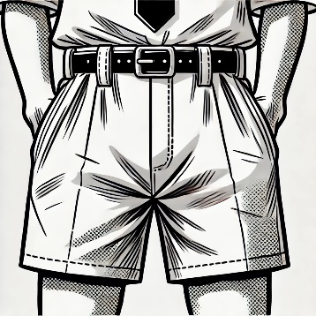
跤目 跤捗 | 尻川䫌 骱邊

四、圈選題：15分（每題5分）（請共正確的漢字箍起來）
1. 你好好仔hioh睏，日子猶久長，毋通食緊挵破碗 歇 ／ 休
2. 真正是好心予雷tsim 唚 ／ 親
3. 阮母仔講較uànn欲來接我去病院檢查 晚 ／ 晏

